
ΘΕΑΤΡΙΚΗ ΠΕΡΙΟΔΟΣ 2025-2026

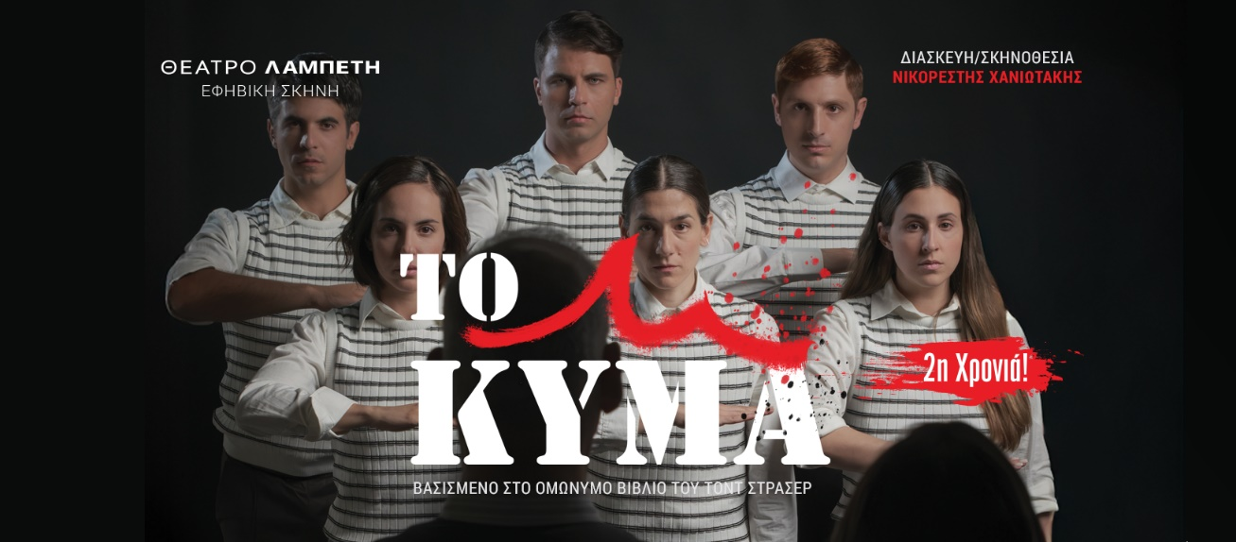

Μετά την εντυπωσιακή ανταπόκριση του κοινού και την επιτυχία της περασμένης χρονιάς, η παράσταση «Το Κύμα» του Τοντ Στράσερ σε διασκευή και σκηνοθεσία Νικορέστη Χανιωτάκη, επιστρέφει για δεύτερη σεζόν στην Εφηβική Σκηνή του Θεάτρου Λαμπέτη. Το σύγχρονο έργο που συγκίνησε, προβλημάτισε και ενέπνευσε μαθητές, γονείς και εκπαιδευτικούς, συνεχίζει το ταξίδι του, επιβεβαιώνοντας την ιδιαίτερη δυναμική και διαχρονικότητα του μηνύματός του.
«Το Κύμα» βασίζεται σε ένα πραγματικό κοινωνικό πείραμα που πραγματοποιήθηκε το 1967 από τον Ρον Τζόουνς, καθηγητή πολιτικής ιστορίας σε Λύκειο της Καλιφόρνια, με αφορμή την ερώτηση μια μαθήτριας.
«Πώς ήταν δυνατόν απλοί άνθρωποι να υποστηρίξουν ένα καθεστώς, όπως αυτό του Ναζισμού, να τηρήσουν στάση σιωπής ή και συμμετοχής στις ωμότητες που διεξάγονταν, και επιπλέον, όταν όλα τελείωσαν, να αρνηθούν ότι είχαν έστω και γνώση για αυτά που γίνονταν;»
ΤΟ ΠΕΙΡΑΜΑ
Ο Τζόουνς, σε μια προσπάθεια να εξηγήσει στους μαθητές του τους παράγοντες που ενισχύουν τη γένεση και την εγκαθίδρυση ολοκληρωτικών καθεστώτων και τους μηχανισμούς που τα στηρίζουν, ξεκίνησε ένα «πείραμα». Δοκίμασε να εφαρμόσει στην τάξη ένα αυστηρά οργανωμένο "κίνημα", με σκληρές ποινές, το οποίο διοικούνταν αυταρχικά από τον ίδιο. Η αίσθηση της συμμετοχής σε αυτό καλλιέργησε ένα κύμα υπέρμετρου ενθουσιασμού στους μαθητές του, στο σχολείο, ακόμη και σε εκείνον τον ίδιο, όπως παραδέχτηκε αργότερα. Ο Τζόουνς ματαίωσε το πρόγραμμα την πέμπτη ημέρα επισημαίνοντας τις ομοιότητες με το κίνημα της νεολαίας των Ναζί και της φρίκης του πολέμου που προκάλεσαν.

Η ΤΑΙΝΙΑ & ΤΟ ΒΙΒΛΙΟ
Το 1976, ο Τζόουνς δημοσίευσε μια αφήγηση με τις εμπειρίες του με τίτλο "Το Τρίτο Κύμα", το οποίο έγινε κινηματογραφική ταινία με τον ίδιο τίτλο το 1981. Την ίδια χρονιά, ο εξαιρετικός και πολυβραβευμένος συγγραφέας για παιδιά και νέους, Τοντ Στράσερ, εμπνευσμένος από το αληθινό πείραμα και την ταινία, δημοσίευσε το βιβλίο του "Το Κύμα" που έκτοτε έχει γνωρίσει μεγάλη επιτυχία και ως λογοτεχνικό κείμενο, ενώ στη Γερμανία προτεινόταν σαν ανάγνωσμα στα σχολεία και σύντομα διασκευάστηκε σε θεατρικό έργο.
Η ΠΑΡΑΣΤΑΣΗ
Στην παράσταση, ένας μάλλον αντισυμβατικός καθηγητής ιστορίας, στα πλαίσια ενός «πειράματος» που θα βοηθούσε να δοθούν κάποιες απαντήσεις στα αναπάντητα ερωτήματα των μαθητών πάνω στο φαινόμενο του φασισμού, οργανώνει τους μαθητές της τάξης του σύμφωνα με τα ναζιστικά πρότυπα. Το «διδακτικό» παιχνίδι ρόλων όμως, πάρα πολύ σύντομα, ξεφεύγει από τα όρια και τον έλεγχο, παγιδεύοντας όλους όσοι συμμετέχουν. Μόνο δύο μαθητές αναγνωρίζουν την τρομακτική ορμή του κύματος και συνειδητοποιούν ότι πρέπει να το σταματήσουν πριν να είναι πολύ αργά. . .
Η διασκευή του έργου αντιμετωπίζει τη θεματική που πραγματεύεται το βιβλίο και η ταινία με ευαισθησία και σεβασμό ώστε να μπορεί η παράσταση να απευθυνθεί σε όλους τους έφηβους μαθητές, παραμένοντας παράλληλα όσο το δυνατόν πιο συνεπής στο πρωτότυπο έργο.
Η ίδια η παράσταση περισσότερο θέτει ερωτήματα και αναδεικνύει θεματικές προς συζήτηση για τους μαθητές και τους θεατές παρά δίνει απαντήσεις, αντιμετωπίζοντας τον φασισμό, όχι μόνο ως μακρινό ιστορικό και κοινωνικό φαινόμενο, αλλά ως υπαρκτό ενδεχόμενο με διαφορετικές εκφάνσεις και μορφές.
Κι αλήθεια, τι μορφές έχει ο φασισμός σήμερα;
Μπορεί να ξαναγεννηθεί ή ως προς κάτι, υπάρχει ακόμη;
Σε τί έχουμε σταματήσει να αντιδρούμε ως άνθρωποι κι ως κοινωνία;
Πόσο έχουμε εξοικειωθεί με τη βία;
Πόσο ελεύθερη είναι η σκέψη και η βούλησή μας;
Πώς γίνεται σήμερα η χειραγώγηση;
Και τελικά, πόσα μαθαίνουμε μέσα από την ιστορία και ποια ευθύνη έχουμε απέναντί της;

Σημείωμα Σκηνοθέτη
Πιστοί στο όραμά μας να παρουσιάζουμε σε εφήβους έργα που θα τους προβληματίσουν, θα μιλήσουν στις καρδιές τους και θα τους κάνουν να θέσουν καίρια ερωτήματα για το ποιοι άνθρωποι θέλουν να γίνουν, επιλέξαμε για την ερχόμενη θεατρική περίοδο να ανεβάσουμε το «Κύμα» του Τοντ Στράσερ. Θυμάμαι την πρώτη φορά που το διάβασα πόσο συγκινήθηκα με τα δυνατά συναισθήματα που βιώνουν οι χαρακτήρες, μα και πόσο συγκλονίστηκα με την -δυστυχώς- διαχρονική δύναμη που μπορεί να έχει ο φασισμός, ένα ολοκληρωτικό/ναζιστικό σύστημα, μια απολυταρχική κατάσταση… Αμέσως ήρθε στο μυαλό μου η φράση του Άλμπερτ Αϊνστάιν: «Ο κόσμος δεν κινδυνεύει από τους ανθρώπους που είναι κακοί, μα από εκείνους που επιτρέπουν το κακό». Πάνω σε αυτή την σοφή ρήση βασίζεται και η σκηνοθετική μου ματιά. Ας δούμε, δηλαδή, το ζήτημα του φασισμού και της χειραγώγησης της μάζας όχι μόνο από την πλευρά των ανθρώπων που τα «γεννούν», αλλά ας φωτίσουμε επίσης την ευθύνη που φέρουν εκείνοι που επέτρεψαν τις συνθήκες για να φουσκώσει ένα τέτοιο καταστροφικό «Κύμα»…

ΣΥΝΤΕΛΕΣΤΕΣ
Πρωτότυπο κείμενο: Τοντ Στράσερ, Διασκευή-Σκηνοθεσία: Νικορέστης Χανιωτάκης, Σκηνικά: Αρετή Μουστάκα, Κοστούμια: Χριστίνα Πανοπούλου, Πρωτότυπη Μουσική: Γιάννης Μαθές, Χορογραφίες: Φαίδρα Νταϊόγλου, Βοηθός σκηνοθέτη: Ιωάννα Αγγελίδη, Φωτογραφίες – Βίντεο: Πάτροκλος Σκαφίδας, Γραφιστικά: Γιάννης Στύλος, Διεύθυνση Παραγωγής: Αναστασία Γεωργοπούλου, Οργάνωση Παραγωγής: Μαργαρίτα Κυριάκου, Επικοινωνία: Ευαγγελία Σκρομπόλα, Οργάνωση Προώθησης – Ομαδικές κρατήσεις: Εύη Κουρεμένου / ArtCore, Παραγωγή: Θεατρικές Επιχειρήσεις Γεράσιμου Σκαφίδα

ΠΑΙΖΟΥΝ: Ιωάννα Αγγελίδη, Δημήτρης Γεωργαλάς, Ισιδώρα Δωροπούλου, Θωμάς Θάνος, Μάχη Μακρίδου, Στέφανος Παπατρέχας, Τάσος Προβιάς, Πηνελόπη Σκαλκώτου, Κωνσταντίνος Φάμης.

Μετά την παράσταση ακολουθεί σύντομη προαιρετική συζήτηση με τους ηθοποιούς

Σε συνεργασία με το Μη Κερδοσκοπικό Σωματείο «Δίκτυο για τα Δικαιώματα του Παιδιού»


ΑΠΟ 12 ΟΚΤΩΒΡΙΟΥ ΣΤΗΝ ΕΦΗΒΙΚΗ ΣΚΗΝΗ ΤΟΥ ΘΕΑΤΡΟΥ ΛΑΜΠΕΤΗ
Παραγωγή: ΘΕΑΤΡΙΚΕΣ ΕΠΙΧΕΙΡΗΣΕΙΣ ΓΕΡΑΣΙΜΟΥ ΣΚΑΦΙΔΑ

Κυριακές για το κοινό στις 14:30 & καθημερινά οργανωμένες παραστάσεις για σχολεία στις 10:30
Θέατρο Λαμπέτη – Λεωφόρος Αλεξάνδρας 106, Αμπελόκηποι
Τηλέφωνο ταμείου για μεμονωμένα εισιτήρια: 2106463685
Προπώληση εισιτηρίων: more.com
ΔΕΙΤΕ ΤΟ TRAILER

Οργάνωση προώθησης - Ομαδικές κρατήσεις: Εύη Κουρεμένου / ARTCORE
Τηλέφωνο: 210.3806274, Email: booking@art-core.gr


